알카노이드 온라인 게임화 추진 계획서
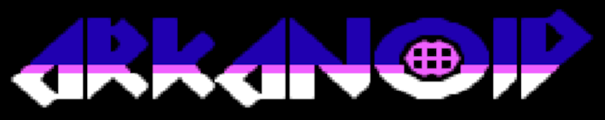
한국공학대학교
과목명 | 네트워크 게임 프로그래밍
팀 | 4팀 (★ : 조장)
팀 | 2022182034
팀 | ★임성진 | 박효근 | 송광민
애플리케이션 설명 | 1986년에 TAITO에 제작된 벽돌깨기 게임의 원조라고 할 수 있는 알카노이드를 윈도우 프로그래밍으로 재현한 프로그램으로 본 프로젝트의 원본은 알카노이드의 많은 버전들 중 NES판 알카노이드의 북미판. 그 중에서도 초반의 3개의 스테이지만 구현되어 있다.
온라인화  기획 | - 우선 윈도우 프로그래밍 프로젝트 당시에 제작한 프레임워크가 팀 프로젝트에 적합하지 않고 개발에 비효율적이라 판단. 프레임워크가 잘 구축되어 있는 OpenGL 시스템으로 애플리케이션을 Migration, Refactoring 한다.  - 원작 <알카노이드>에는 멀티플레이 모드가 없고 후속작인 <알카노이드 DOH>에는 2가지 멀티플레이 모드가 있었다.  하나는 플레이어가 번갈아 목숨을 다 사용할 때까지 누가 더 많은 스코어를 획득하는지, 또는 더 많은 스테이지를 클리어 하는지 겨루는 방식으로 ‘번갈아’ 플레이한다는 내용 때문에 본 과제에는 적합하지 않다.  또 하나는 배틀 모드로 실시간으로 플레이어가 공을 주고 받으며 겨루는 Pong과도 비슷한 탁구형 게임이다. 이쪽은 실시간 동시 플레이로 진행되기 때문에 본 과제에 적합하지만 윈도우 프로그래밍으로 만든 프로그램과는 방향이 많이 달라져버린다.  때문에 이 2가지 모드를 적절히 섞는 방향으로 가기로 했다. 테트리스의 멀티플레이 모드 처럼 플레이어의 화면에 자신의 화면과 상대 플레이어 화면을 둘 다 띄우고 실시간으로 상대방의 화면을 보며 스테이지를 먼저 클리어하는 대결 방식의 멀티플레이를 구현한다.

애플리케이션 상세 설명 | 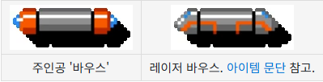  - 알카노이드의 기본 틀  바우스 : 플레이어 캐릭터. 공을 튕기는 판. 레이저 아이템을 먹고 레이저 바우스가 되면 레이저를 쏴서 블록이나 AI를 파괴할 수 있다.
  아이템
  이름 | 효과
  Player | 목숨 추가
  Laser | 레이저 바우스로 변형
  Enlarge | 바우스의 길이가 1.5배가 됨
  Catch | 공을 잠깐 잡을 수 있음
  Slow | 공이 느려짐
  Disruption | 공이 3개로 분열함
  블록
  색깔 | 점수
  White | 50
  Orange | 60
  Cyan | 70
  Green | 80
  Red | 90
  Blue | 100
  Magenta | 110
  Yellow | 120
  Sliver  (Hard Wall) | (스테이지 레벨) X 50
  Gold  (Immortality Wall) | 파괴 불능
애플리케이션 상세 설명 | 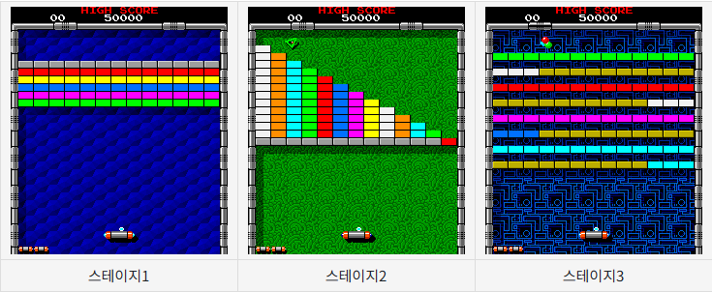  3개의 스테이지로 구성하며 가장 기본형인 스테이지1, 계단형의 스테이지2, 행과 행 사이에 공간이 있는 스테이지3로 이루어져 있다.  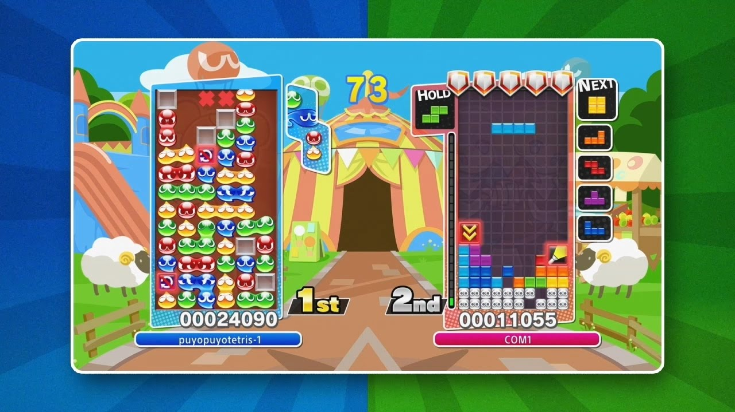  - 멀티플레이 기획  (예시 : 뿌요뿌요 테트리스)  위의 사진처럼 각 플레이어의 화면을 양 옆에 두고 가운데는 서로의 스코어를 표시한다. 스테이지3를 두 사람이 모두 클리어할 때까지 지속되며 먼저 목숨을 모두 잃는 쪽이 패배하며 플레이어가 모두 목숨을 모두 잃지 않고 스테이지3를 클리어했다면 스코어로 승패를 가르게 된다.  멀티 플레이는 호스트 클라이언트가 방을 만들면 서버 목록에 표시되고 게스트 클라이언트가 방에 접속하고 클라이언트 둘이 준비 신호를 보내면 게임을 시작한다.  움직임 연산은 서버에서 하고 클라이언트에 보여주는 방식으로 구현하고 블록 현황과 스코어도 서버 컴퓨터에서 처리하며 클라이언트에서는 입력값만 서버로 보낸다.
High-Level
디자인
Low-Level
디자인
팀원 별  역할분담 | 임성진
팀원 별  역할분담 | 박효근
팀원 별  역할분담 | 송광민
개발환경 | 기본 구현 라이브러리 : OpenGL  네트워크 기능 API : Winsock  IDE : Visual Studio 2026  개발 운영체제 : Windows 11  사용 언어 : C++ v145
개발일정 | 임성진:
  날짜 | 할 일
  11/1
  11/2
  11/3
  11/4
  11/5
  11/6
  11/7
  11/8
  11/9
  11/10
  11/11
  11/12
  11/13
  11/14
  11/15
  11/16
  11/17
  11/18
  11/19
  11/20
  11/21
  11/22
  11/23
  11/24
  11/25
  11/26
  11/27
  11/28
  11/29
  11/30
  12/1
  12/2
  12/3
  12/4
  12/5
  12/6
  12/7
  12/8
개발일정 | 박효근:
  날짜 | 할 일
  11/1
  11/2
  11/3
  11/4
  11/5
  11/6
  11/7
  11/8
  11/9
  11/10
  11/11
  11/12
  11/13
  11/14
  11/15
  11/16
  11/17
  11/18
  11/19
  11/20
  11/21
  11/22
  11/23
  11/24
  11/25
  11/26
  11/27
  11/28
  11/29
  11/30
  12/1
  12/2
  12/3
  12/4
  12/5
  12/6
  12/7
  12/8
개발일정 | 송광민:
  날짜 | 할 일
  11/1
  11/2
  11/3
  11/4
  11/5
  11/6
  11/7
  11/8
  11/9
  11/10
  11/11
  11/12
  11/13
  11/14
  11/15
  11/16
  11/17
  11/18
  11/19
  11/20
  11/21
  11/22
  11/23
  11/24
  11/25
  11/26
  11/27
  11/28
  11/29
  11/30
  12/1
  12/2
  12/3
  12/4
  12/5
  12/6
  12/7
  12/8

